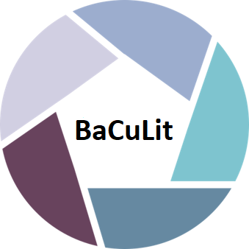
BaCuLit: Vermittlung bildungssprachlicher Lese- und Schreibkompetenzen im Fachunterricht. Ein Handbuch für Sekundarstufen und berufliche Bildung.

M8_2 AB1: Methoden zur Förderung von Lesemotivation und einem positiven Leser-Selbstkonzept – Exploration in Stationenarbeit

Vorgehen:
Die Kursleitung teilt die Gesamtgruppe in drei Kleingruppen auf; diese haben jeweils 20 Minuten Zeit, sich die Materialien auf den drei Tischen anzuschauen. Nach 20 Min. gibt die Trainerin / der Trainer das Zeichen zum Wechsel an den nächsten Tisch. Auf jedem Tisch sind in mehreren Exemplaren die AB2 bis AB9 ausgelegt mit Informationen zu den verschiedenen Verfahren der Leseförderung. Diese werden von den TN gelesen und zunächst in der Liste unten einzeln eingeschätzt. Anschließend tauscht sich die Gruppe kurz darüber aus, welche Methoden die einzelnen TN gern mit ihren SuS ausprobieren würden.

Aufgabe in Einzelarbeit und Austausch in der Kleingruppe:
Bitte füllen Sie zunächst für jeden AB auf den drei Tischen die folgende Liste aus und diskutieren Sie anschließend in Ihrer Gruppe die folgenden Fragen:
- Welche Methoden sind für mich neu bzw. bekannt oder bereits erprobt?
- Welche Methoden erscheinen mir geeignet und interessant für eine Erprobung im eigenen Unterricht bzw. der eigenen Schule?
- Welche Hindernisse könnten bei der Implementierung auftauchen? Wie lassen sie sich ggf. überwinden?

Bringen Sie nach Abschluss der Stationenarbeit Ihre Erkenntnisse und Fragen in die Gesamtgruppe ein. (Auswertung: 20 Min.)

Checkliste für die Einzelarbeit:
Bitte kreuzen Sie nach der Lektüre des jeweiligen AB das Zutreffende an:
Tisch 1: Vielleseverfahren | Neu für mich | Bekannt | Bereits erprobt | Möchte ich erproben
AB2: Die Lese-Olympiade
AB3: Der Lesepass für die Lese- und Lernolympiade
Tisch 2: Verfahren der Leseanimation
AB4: Der Book Slam
AB5 und AB6: Die Leserolle
Tisch 3: Eigenständiges Lesen fördern | Neu für mich | Bekannt | Bereits erprobt | Möchte ich erproben
AB7: Unterstütztes Eigenständiges Lesen
AB8: Lehrer-Schüler-Konferenzen und Checkliste zu Stillleseverhalten der SuS
AB9: Lautleseprotokolle
Sonstige Anmerkungen, Fragen, Kommentare:

